gauteng department van onderwys
SENIORsertifikaat-eksamen

fisiologie SG

TYD: 3 uur

PUNTE: 300

INSTRUKSIES:

- Die vraestel bestaan uit TWEE afdelings:
  - AFDELING A: Totaal 100.
  - AFDELING B: Totaal 200.
    - Alle vrae is VERPLIGTEND.
    - Beantwoord Vraag 1 (meerkeusevrae) op die antwoordblad aan die binnekant van die omslag van jou antwoordboek.
    - Nommer ALLE vrae korrek volgens die vraagnommers.
    - Skryf netjies en leesbaar.

AFDELING A

VRAAG 1

MEERKEUSEVRAE

Elkeen van die volgende vrae is voorsien van vier moontlike antwoorde (A – D) waarvan slegs een moontlikheid korrek is. Dui die korrekte antwoord aan deur ŉ kruisie (X) oor die toepaslike letter teenoor die ooreenstemmende vraagnommer op die antwoordblad aan die binnekant van die omslag van jou antwoordboek, te trek.

VOORBEELD: Speeksel word afgeskei in die

- mond.
- oesofagus.
- maag.
- duodenum.

ANTWOORD: | A | B | C | D

1.1 In watter van die volgende strukture is dit die onwaarskynlikste om urine aan te tref?

- uterus
- uretra
- ureter
- blaas

1.2 Drukfiltrasie word geassosieer met die

- glomerulus.
- distale kronkelbuisie.
- boog van Henlé.
- versamelbuisie.

1.3 Watter van die volgende pas nie by mekaar nie?

- Serebrum – bewussyn
- Talamus – motoriese en sensoriese sentrum
- Hipotalamus – interne omgewingsreguleerder
- Serebellum – motoriese koördinasie

1.4 Watter een van die volgende sal nie genoem word as jy die pad beskryf wat ŉ klankgolf moet volg nie?

- Gehoorkanaal
- Timpaniese membraan
- Koglea
- Halfsirkelvormige kanale

1.5 Watter een van die volgende strukture en funksies pas nie by mekaar nie?

- Frontale lob – motoriese area
- Temporale lob – gehoor, smaak en reuk
- Oksipitale lob – sig
- Pariëtale lob – beheer willekeurige beweging

1.6 Watter term pas nie by die ander nie?

- Serebrum
- Serebrale korteks
- Serebrale hemisfere
- Serebellum

1.7 Die twee serebrale hemisfere word verbind deur die

- vermis.
- corpus callosum.
- medulla oblongata.
- serebrospinale vloeistof.

1.8 Die verbinding tussen twee neurone staan bekend as ŉ

- gaping.
- dendriet.
- sinaps.
- terminale eindvertakking.

1.9 Een funksie van die medulla oblongata is om

- lewensbelangrike refleksaksies soos harttempo te reguleer.
- willekeurige spierbewegings te koördineer.
- liggaamstemperatuur te beheer.
- slaappatrone te reguleer.

1.10 Die buis van Eustachius verbind die

- middeloor met die binne-oor.
- middeloor met die farinks.
- binne-oor met die brein.
- uitwendige oor met die middeloor.

1.11 Die korrekte volgorde van die gehoorbeentjies:

- Malleus – inkus – stapes
- Inkus – stapes – malleus
- Malleus – stapes – inkus
- Stapes – malleus – inkus

1.12 Die handhawing van ŉ relatiewe konstante interne omgewing vir normale selfunksionering staan bekend as

- metabolisme.
- osmoregulering.
- ekskresie.
- homeostase.

Vraag 1.13 tot 1.16 is op die volgende diagram gebaseer:
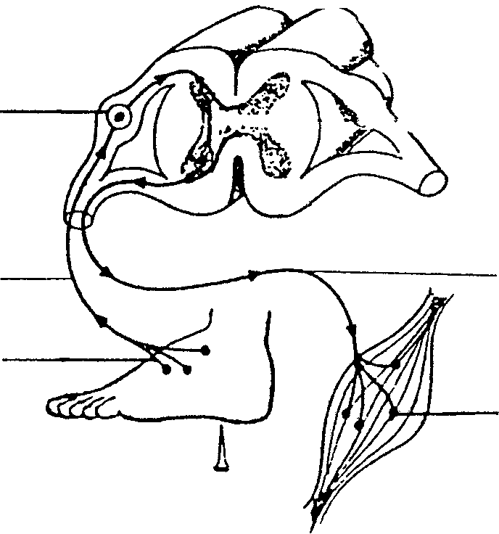
3
2
1
4
5
spyker

1.13 Watter genommerde struktuur verander ŉ prikkel in ŉ impuls?

- 1
- 3
- 4
- 6

1.14 Die selliggaam wat deur nommer 3 aangedui is, is geleë in die

- dorsale wortelganglion.
- ventrale horing.
- ventrale wortel.
- dorsale horing.

1.15 Struktuur nommer 4, staan bekend as ŉ

- sensoriese neuron.
- verbindingsneuron.
- motoriese neuron.
- terminale eindvoet.

1.16 Die reseptor in struktuur 1 staan bekend as die

- tasliggaampie van Meissner.
- tasliggaampie van Pacini.
- eindknop van Krause.
- naakte senuwee-eindpunte.

1.17 Watter stelling rakende adrenalien is korrek? Adrenalien

- versnel die harttempo.
- skakel glukose om in glikogeen.
- verlaag die suurstofinhoud in die bloed.
- laat die spiere van die blaas saamtrek.

1.18 Die bloed wat die nier verlaat, bevat ______ as die bloed wat die nier binnegaan.

- meer water
- minder koolstofdioksied
- meer suurstof
- minder ureum

1.19 Watter een van die volgende is deel van die sirkulatoriese stelsel?

- Kapsel van Bowman
- Glomerulus
- Boog van Henlé
- Kronkelbuise

1.20 Indien glukose in die urine voorkom, kan dit dui op

- Addison se siekte.
- goitre.
- Grave se siekte.
- diabetes mellitus.

1.21 Die pH van urine is normaalweg

- baie suur.
- baie alkalies.
- effens suur.
- effens alkalies.

1.22 Watter van die volgende geboortebeperkingsmetodes is die effektiefste in die voorkoming van MIV/Vigs?

- Geboortebeperkingspil
- Kondoom
- Intra-uteriene toestel
- Diafragma

1.23 Die Graafse follikel ontwikkel en vorm die

- corpus luteum.
- corpus callosum.
- naelstring.
- plasenta.

1.24 Die menstruele siklus is ŉ ______ dag siklus.

- 14-
- 21-
- 28-
- 18-

1.25 Hormone word deur die ______ stelsel afgeskei.

- endokriene
- sirkulatoriese
- ekskresie
- asemhaling

1.26 Watter struktuur word gevind direk na ovulasie?

- Primêre follikel
- Sekondêre follikel
- Graafse follikel
- Corpus luteum

1.27 ŉ Persoon met ŉ gebrek aan ADH

- sal ŉ lae bloedvolume en lae bloeddruk hê.
- sal suiker in sy urine hê.
- sal proteïene in sy urine hê.
- Geeneen van bogenoemde nie.

1.28 Urine word vanaf die niere na die blaas gelei deur die

- uretra.
- ureter.
- uterus.
- vas deferens.

1.29 Nierstene ontwikkel as gevolg van

- ŉ ooraktiewe paratiroïedklier.
- lae kalsiumvlakke in die bloed.
- ŉ onderaktiewe paratiroïedklier.
- hoë bloeddruk.

1.30 Goitre is die resultaat van ŉ

- onderafskeiding (hiposekresie) van aldosteroon.
- onderafskeiding (hiposekresie) van ADH.
- tekort aan yster.
- tekort aan jodium.

1.31 Oksitosien word vervaardig in die

- hipofise.
- ovarium.
- hipotalamus.
- tiroïed.

1.32 Die pankreas skei ______ af om die bloedsuiker te verlaag.

- adrenalien
- glukagon
- insulien
- pankreassappe

1.33 Watter een van die volgende pas nie by mekaar nie?

- TSH – tiroïed
- Eilandjies van Langerhans – insulien
- Ovaria - estrogeen
- Neurohipofise – FSH

1.34 Watter endokriene klier staan ook bekend as die ‘meesterklier’?

- Pituïtêre klier / hipofise
- Tiroïed
- Adrenale medulla
- Pankreas

1.35 Sterilisasie van ŉ man staan ook bekend as

- ŉ vasektomie.
- hormonale behandeling.
- ŉ tydelike oplossing.
- ŉ oneffektiewe geboortebeperkingsmetode.

1.36 Dit is nie ŉ funksie van estrogeen nie.

- Begin ovulasie.
- Inhibeer die produksie van FSH.
- Berei die borste voor vir laktasie.
- Herstel die endometrium na menstruasie.

1.37 Swangerskap duur gewoonlik

- 3 maande.
- 9 maande.
- 6 maande.
- 12 maande.

1.38 ŉ Volwasse spermatosiet bevat gewoonlik ______ chromosome.

A. 23
B. 22
C. 46
D. 44

1.39 Die korrekte volgorde waarlangs die ovum beweeg na ovulasie:

- fallopiese buis, uterus, serviks, vagina.
- vagina, serviks, uterus, fallopiese buis.
- uterus, vagina, serviks, fallopiese buis.
- serviks, vagina, fallopiese buis, uterus.

1.40 Die hormoon wat verantwoordelik is vir die ontwikkeling van die plasenta.

- FSH  - TSH  - LH  - Progesteroon 40x2 = | [80]

VRAAG 2

Die gepaardgaande diagramme verteenwoordig spesifieke sintuie of gedeeltes daarvan. Bestudeer die volgende diagramme en gebruik dit om vrae 2.1 – 2.5 te beantwoord.

In elk van die volgende gevalle, skryf die letter neer van die diagram en verskaf die korrekte benaming.

2.1 Watter struktuur in die vel is sensitief vir pyn? | (2)

2.2 In watter struktuur word ŉ klankprikkel omgesit in ŉ senuwee-impuls? | (2)

2.3 Watter struktuur verhoed dat klankgolwe in die binne-oor teruggekaats word? | (2)

2.4 Watter struktuur speel ŉ rol in die handhawing van liggaamsbalans? | (2)

2.5 Waar word smaakpapille, wat sensitief is vir souterige kos, aangetref? | (2)  [10]

VRAAG 3

Elk van die volgende stellings is ONWAAR, maar kan reggemaak word deur die onderstreepte woord te vervang. Skryf slegs die korrekte woord teenoor die ooreenstemmende vraagnommer in jou antwoordboek neer.

3.1 Die uretra verlaat die nier en gaan die blaas binne.

3.2 In die glomerulus is die afferente arteriole nouer as die efferente arteriole.

3.3 Aldosteroon reguleer die hoeveelheid water wat in die nier herabsorbeer word.

3.4 Die eindknop van Krause is sensitief vir hitte.

3.5 Die liggaam verloor die meeste hitte deur verdamping.

3.6 Die groef van Sylvius skei die frontale en pariëtale lobbe.

3.7 Die koglea is geleë in die uitwendige oor.

3.8 Die iris is die opening van die oog wat swart vertoon.

3.9 Insulien verhoog die bloedsuikervlak.

3.10 Tiroksien staan ook bekend as die ‘veg-of-vlug’-hormoon. | [10]

TOTAAL VIR AFDELING A: | [100]

AFDELING B

Beantwoord AL die vrae in hierdie afdeling.

VRAAG 4

4.1 Bestudeer die twee onderstaande sketse en beantwoord die vrae wat daarop volg.

Warm son
Koue wind
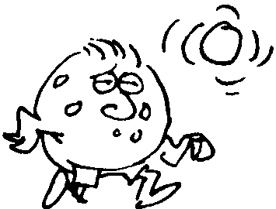
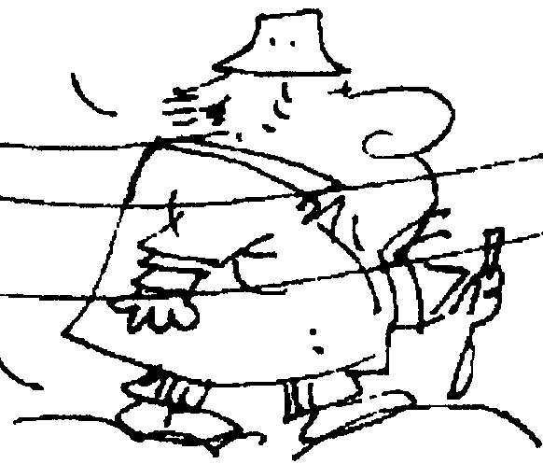

A
B

4.1.1 Noem die VYF fisiese prosesse waardeur hitte in die liggaam verlore gaan. | (5)

4.1.2 Beskryf die veranderinge wat in die liggaam van persoon B sal plaasvind om liggaamshitte te behou. | (8)

4.1.3 Wat sal met persoon A gebeur as hy te lank aan hierdie toestande blootgestel word? | (2)

4.1.4 Beskryf die veranderinge wat in die vel van persoon A sal plaasvind as hy ŉ paar dae lank aan hierdie toestande blootgestel word. | (4)

4.2 Noem SES funksies van die vel. | (6)

4.3 | Reseptore of sintuie verskaf inligting vanuit ons eksterne omgewing. Hulle word geklassifiseer volgens die tipe stimulus wat hulle ontvang.

4.3.1 Noem die verskillende tipes reseptore en sê waar elkeen in die liggaam aangetref sal word. | (12)

4.3.2 Bestudeer die onderstaande diagram van ŉ multipolêre neuron en skryf die letters (A – L) in jou antwoordboek neer en gee die korrekte benaming vir die strukture. | (13)

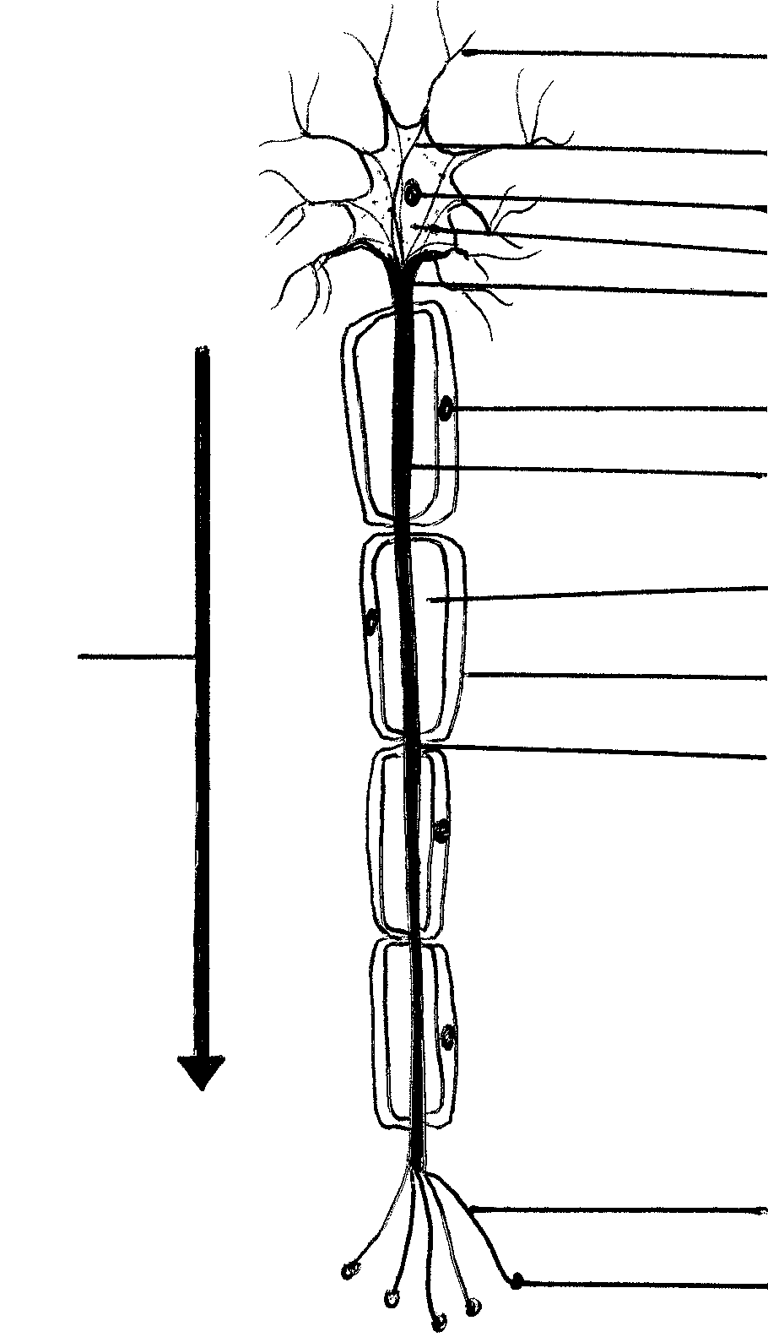
A
B
C
D
E
F
G
H
I
J
K
L
M

[50]

VRAAG 5

5.1 Bestudeer die diagram en beantwoord die vrae wat daarop volg.

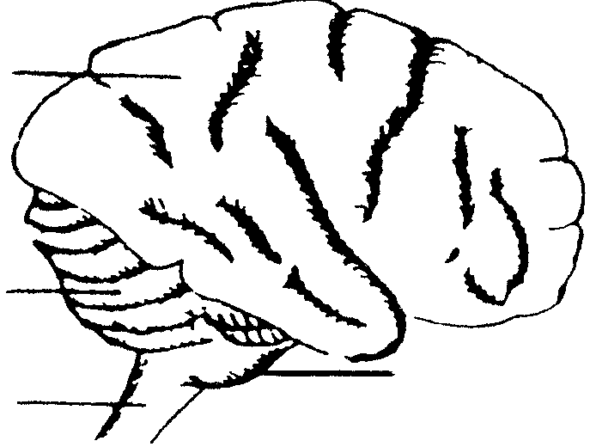
1
2
4
3

5.1.1 Noem die VIER strukture van die sentrale senuweestelstelsel genommer 1 tot 4. | (4)

5.1.2 Tabuleer DRIE verskille tussen strukture 1 en 2. | (6)

5.1.3 Noem SES strukture wat die brein teen beserings beskerm. | (6)

5.2 Gee ŉ eenvoudige definisie van ŉ refleksaksie. | (3)

5.3 Noem DRIE refleksaksies wat met die brein geassosieer kan word. | (3)

5.4 Noem VIER aangeleerde of gekondisioneerde refleksaksies. | (4)

5.5 Hierdie is ŉ diagrammatiese voorstelling van die liggaampie van Malpighi. Beantwoord die vrae wat daarmee verband hou.
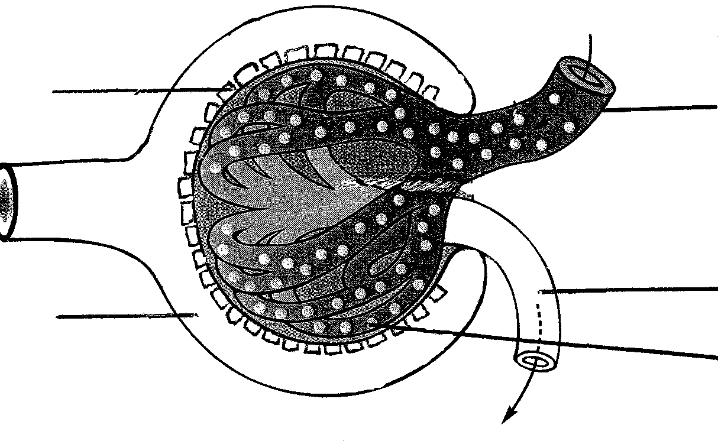
4
5
1
2
3

5.5.1 Benoem strukture 1 tot 5. | (5)

5.5.2 Bespreek VYF aanpassings van hierdie struktuur wat ultrafiltrasie bevorder. | (5)

5.6 Kies uit Tabel 5.1 die stowwe wat:

5.6.1 in die urine uitgeskei word.  5.6.2 deur die niere herabsorbeer word.  5.6.3 nie deel uitmaak van die filtraat in Bowman se kapsule nie.  5.6.4 deur ADH beheer word.  5.6.5 oortollige stikstof bevat. | (6)  (3)  (2)  (1)  (2)

 | Tabel 5.1: Lys van substanse wat deur die uitskeidingstelsel beheer word.
 | water, ureum, glukose, anorganiese soute, bloedliggaampies, plasmaproteïene, kreatinien, aminosure, hormone, ammoniak, ligaamsvreemde stowwe bv. preserveermiddels. | [50]

VRAAG 6

6.1 Bestudeer die onderstaande diagramme en beantwoord die vrae wat daarop volg.

 |  | 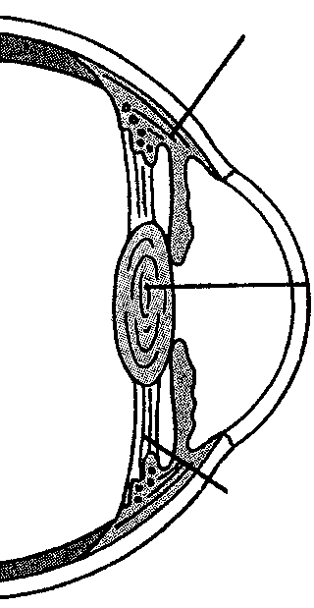  draagband  (suspensie)  ligament  siliêre spier  lens |  | 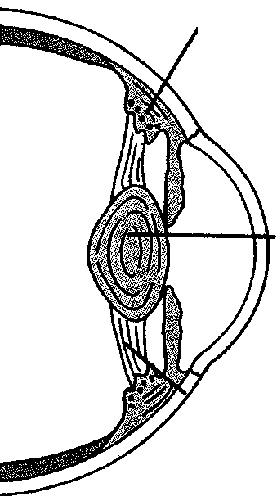  draagband  (suspensie)  ligament  siliêre spier  lens
 | Figuur A: Fokus op ŉ verafgeleë voorwerp |  | Figuur B: Fokus op ŉ nabygeleë voorwerp

6.1.1 Diagram A beeld die oog uit wanneer dit op ŉ voorwerp wat ver is, fokus. Beskryf die veranderinge wat plaasvind van A na B waar die oog op nabygeleë voorwerpe fokus. | (6)

6.1.2 Lig moet vanaf ŉ objek deur verskillende strukture van die oog beweeg voordat dit in die brein registreer. Maak ŉ lys van al hierdie strukture in die korrekte volgorde van al hierdie strukture. | (8)

6.2 Op watter wyse word die oog teen beserings beskerm? | (5)

6.3 Noem die beskermende funksies van lakrimale vloeistof (trane). | (5)

6.4 Gee ŉ kort beskrywing van die pupil van die oog en sê hoe dit funksioneer. | (3)

6.5 Noem VIER algemene oogdefekte en gee ŉ kort verduideliking van elkeen. | (8)

6.6 Beantwoord die volgende vrae aangaande die onderstaande stelling:

Hormone speel ŉ regulerende rol in die menslike liggaam.

6.6.1 Gee VYF eienskappe/kenmerke van hormone. | (5)

6.6.2 Abnormale afskeiding (sekresie) van hormone kan lei tot sekere siektetoestande. Skryf in elk van die volgende gevalle die hormoon neer wat die siektetoestand veroorsaak, asook of dit aan ŉ hiper- of ŉ hiposekresie van die genoemde hormoon toegeskryf kan word.

(a) Dwergisme  (b) Kretinisme  (c) Grave se siekte | (6)

6.6.3 Beskryf die ontstaan van ŉ goiter. | (4)  [50]

VRAAG 7

7.1 Die volgende diagram illustreer die manlike voortplantingstelsel.
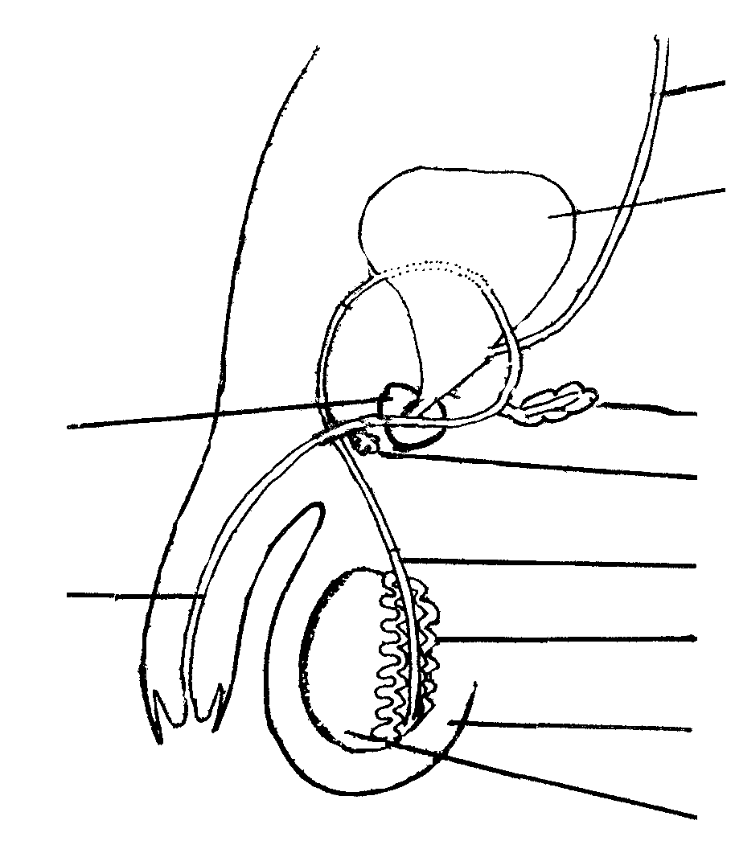
A
B
C
D
E
F
G
H
I
J

7.1.1 Benoem A tot J. | (10)

7.1.2 Skryf slegs die letter (A – J) van die strukture wat betrokke is, vanaf die voorafgaande diagram in elk van die volgende gevalle teenoor die betrokke nommer neer.

(a) Spermselle bereik hier volwassenheid.
(b) Dit vervaardig testosteroon.
(c) Dit huisves en beskerm die testes.
(d) Afskeiding van hierdie klier aktiveer die sperms.
(e) Hierdie is ŉ gemeenskaplike kanaal vir die vervoer van sperm en urine.
(f) Urine word hier gehou voordat dit uitgeskei word.
(g) Hierdie klier skei die meeste van die seminale vloeistof af.
(h) Afskeidings van hierdie klier smeer die punt van die penis tydens seksuele omgang.
(i) Die einde van hierdie kanaal verwyd en vorm die ampulla. | (9)

7.2 Die korrekte gebruik van ŉ kondoom kan vroue teen DRIE gevare beskerm. Wat is hierdie gevare? | (3)

7.3 Noem die sekondêre geslagseienskappe in

(a) seuns en  (b) meisies. | (5)  (5)

7.4 Die ontwikkelende fetus word deur amniotiese vloeistof omhul. Watter doel dien hierdie vloeistof? | (5)

7.5 Wat behels ouersorg? | (5)

7.6 Voltooi die volgende tabel deur dit in jou antwoordboek oor te teken en die ontbrekende antwoorde in te vul. | (8)

 | Vroulike hormone | Funksies
 | FSH | 1
 | 2 | Veroorsaak ovulasie
 | Progesteroon | 3  4  5
 | 6 | Herstel die endometrium na menstruasie  7  8 | [50]

TOTAAL VIR AFDELING B: | [200]

TOTAAL: | 300

